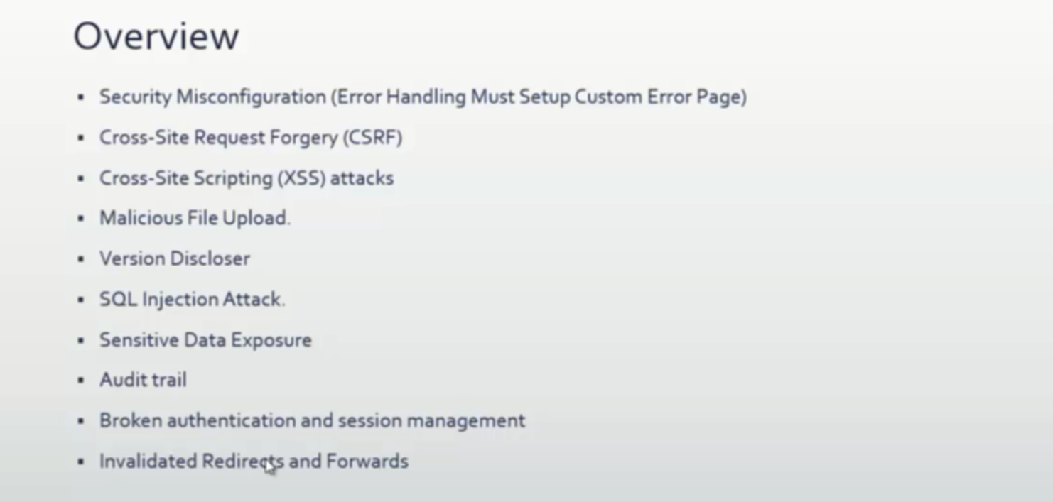

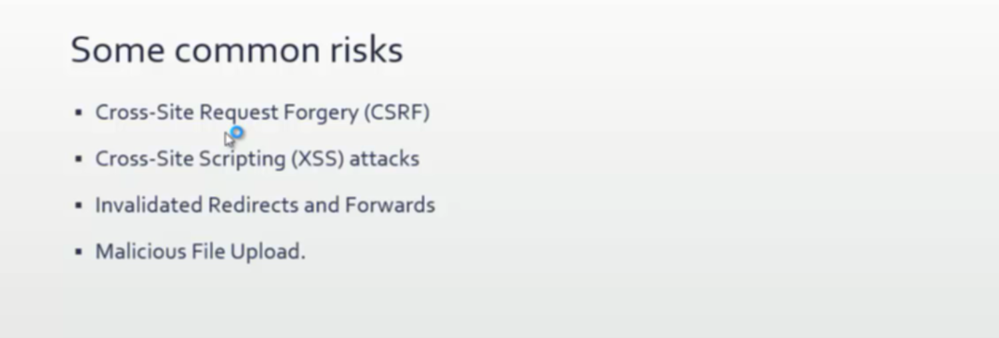

Csrf là ở form trên view có csrf thì khi gửi form thì gửi kèm token -> nhận biết gửi từ view, còn nếu không hoặc token sai thì hacker giả lập request gửi lên

